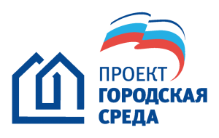
ИЗВЕЩЕНИЕ
о проведении общественного обсуждения проекта изменений, вносимых в муниципальную программу «Формирование современной городской среды на 2018-2022 годы» на территории Тополевского сельского поселения Хабаровского муниципального района Хабаровского края, утвержденную постановлением администрации Тополевского сельского поселения Хабаровского муниципального района Хабаровского края от 30.11.2017 № 215

Администрация Тополевского сельского поселения Хабаровского муниципального района Хабаровского края предлагает всем заинтересованным лицам принять участие в обсуждении Проекта изменений, вносимых в муниципальную программу «Формирование современной городской среды на 2018-2022 годы» на территории Тополевского сельского поселения Хабаровского муниципального района Хабаровского края, утвержденную постановлением администрации Тополевского сельского поселения Хабаровского муниципального района Хабаровского края от 30.11.2017 № 215 (далее – Изменения, вносимые в Программу).

Общественное обсуждение проводится с 11.06.2019г. до 11.07.2019г.
С целью:
- информирования населения, проживающего на территории Тополевского сельского поселения Хабаровского муниципального района Хабаровского края (далее – сельское поселение) о фактах и существующих мнениях по проекту Изменений, вносимых в Программу;
- выявления общественного мнения относительно темы, вопросов и проблем, на решение которых направлены предлагаемые к утверждению Изменения в Программу;
- учета мнения населения сельского поселения на Изменения, вносимые в Программу.

Замечания и предложения просим направлять:
Администрация Тополевского сельского поселения Хабаровского муниципального района Хабаровского края по адресу:680510 Хабаровской район, Хабаровский край, с. Тополево, ул. Пионерская, 8, кабинет 204-1 (второй этаж). Телефон для справок 8(4212) 78-73-18, 8 (4212) 78-79-22, адрес электронной почты: topolevo-sp@mail.ru
Ответственное лицо: Малкова Галина Гавриловна, главный специалист администрации Тополевского сельского поселения.

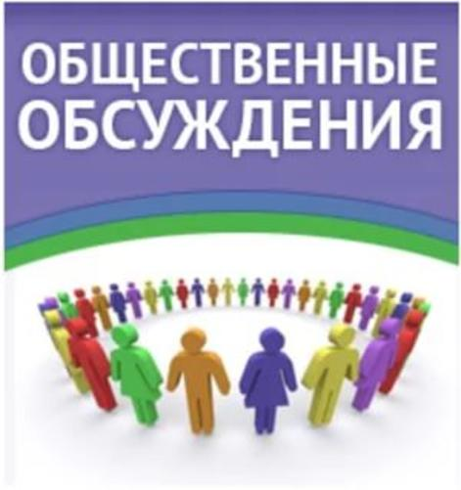
Проект изменений, вносимых в муниципальную программу «Формирование современной городской среды на 2018-2022 годы» на территории Тополевского сельского поселения Хабаровского муниципального района Хабаровского края, утвержденную постановлением администрации Тополевского сельского поселения Хабаровского муниципального района Хабаровского края от 30.11.2017 № 215 размещен на официальном сайте администрации Тополевского сельского поселения Хабаровского муниципального района Хабаровского края в информационно-телекоммуникационной сети «Интернет» (http://topolevo.ru) в разделе «Формирование современной городской среды» и в информационном бюллетене Тополевского сельского поселения Хабаровского муниципального района Хабаровского края от 14.03.2018 № 9
11 июля 2019 г. в 17-00
В зале заседаний по адресу: с. Тополево, ул. Пионерская, 8, кабинет 202.
состоятся общественные обсуждения в форме совместного присутствия Проекта изменений, вносимых в муниципальную программу «Формирование современной городской среды на 2018-2022 годы» на территории Тополевского сельского поселения Хабаровского муниципального района Хабаровского края, утвержденную постановлением администрации Тополевского сельского поселения Хабаровского муниципального района Хабаровского края
от 30.11.2017 № 215

Приглашаем всех принять активное участие в обсуждении проекта изменений, вносимых в программу. 11.06.2019

